Страйкбол. Правила и принципы игры.
История становления страйкбола берет свое начало в послевоенной Японии. Данной стране непосредственно после ее капитуляции было запрещено иметь какие-либо вооруженные силы. После этого правительство Японии создало пневматическое оружие, стреляющее пластиковыми шарами. Причем подобное оружие ни по весу, ни по виду, ни по скорострельности не уступало реальным прототипам. Некоторое время спустя подобная идея переросла в своеобразный вид спорта, приобретший невероятную популярность во всем мире. Страйкбол предназначен не для того, чтобы пропагандировать насилие. Напротив, он предоставляет возможность освободить накопившуюся агрессию и почувствовать всю радость жизни, не причиняя неудобств окружающим.
Страйкбол представляет собой командную игру военной тематики, в которой применяются точные копии боевого оружия. При этом игра полностью основана на честности, ведь попадания пластиковыми шариками не способно оставлять следов на камуфляже и средствах индивидуальной защиты, необходимых для обеспечения безопасности. Вся игра проводится по оговоренному сценарию, который способен добавить реалистичности всем действиям. Экипировка каждой команды полностью соответствует эпохи или стране.

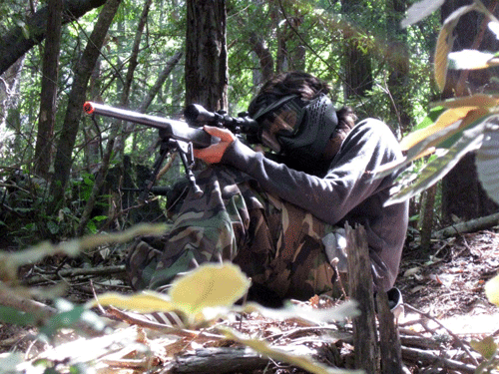

Страйкбольное оружие в основном выпускается в Японии, хотя можно приобрести продукцию Корейских и Китайских производителей. Особенно можно отметить одну из компаний, являющейся несомненным лидером в выпуске оружия для страйкбола - "Tokio Marui". Подобное оружие производится в основном из ударопрочного пластика, оснащено системой для подкручивания шарика, медным или латунным стволом, имеющим отполированный внутренний канал. В состав комплекта входит также некоторое количество пластиковых шариков.
Все страйкбольное оружие можно поделить на несколько групп:
- Механическое оружие. Выстрел происходит после спуска подпружиненного поршня с боевого взвода. Поршень перемещается в специальной пневматической камере.
- Газобаллонное оружие, которое срабатывает вследствие воздействия энергии сжатого газа. Он закачивается в рукоятку через клапан.
- Модели оружия с электрическим приводом для воздушного компрессора. Такое оружие представляет наибольший интерес для любителей страйкбола.
Кроме такого оружия в страйкболе применяют специальные гранаты и резиновые ножи, однако метание ножей запрещено по правилам техники безопасности. В свою очередь гранаты могут быть метаемые на газу, подствольные и гранаты, основанные на маломощных петардах.
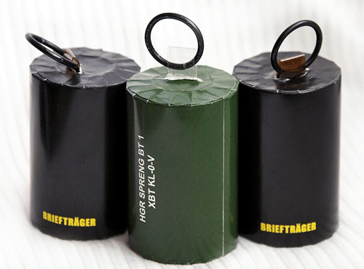
Страйкбольные игры можно разделить на командные и военно-тактические. Подобное разделение зависит от количества игроков. При этом военно-тактическая игра предполагает наличие большого количества участников, а сценарий отработан заранее. Командная игра осуществляется при небольшом количестве участников, при этом происходит отработка конкретного задания. Тип игры существенно влияет на время ее проведения. Это происходит потому, что военно-тактическая игра имеет продолжительность от 12 до 48 часов, командная же длится не более одного часа.
Также выделяют следующие типы страйкбола:
- Официальные игры, собирающие игроков из разных городов.
- Межкомандники – игры, проходящие в выходные дни, в которых участвуют все желающие.
- Приватные игры, осуществляемые только между приглашенными участниками и командами.
- Международные игры, организуемые с участием игроков из других стран.
Страйкбол, по сравнению с другими играми, обладает рядом преимуществ:
- Необыкновенная реальность применяемого оружия.
- Минимальное травматическое воздействие на участника, вследствие чего можно не усердствовать с индивидуальными средствами защиты.
- Неограниченная территория для проведения игры.
- Относительно невысокая стоимость боекомплекта.
- Конструкция моделей дает возможность стрельбы из самого разнообразного положения оружия.
- Небольшое воздействие климатических условий на страйкбольное оружие.

